

|  |  |  |  |
| --- | --- | --- | --- |
| **Domande dei lettori:** | **Contatto Stampa:** |  | |
| **congatec AG** | **PRismaPR**  **(UK, Scandinavia + Benelux)** | **PRismaPR** |
| Christian Eder | Monika Cunnington | Bettina Lerchenmüller |
| Tel. +49-991-2700-0 | Tel. +44-20-8133 6148 | Tel. +49-8106-24 72 33 |
| [info@congatec.com](mailto:info@congatec.com)  [www.congatec.com](http://www.congatec.com/) | [monika@prismapr.com](mailto:monika@prismapr.com)  [www.prismapr.com](http://www.prismapr.com/) | [info@prismapr.com](mailto:info@prismapr.com)  [www.prismapr.com](http://www.prismapr.com/) |

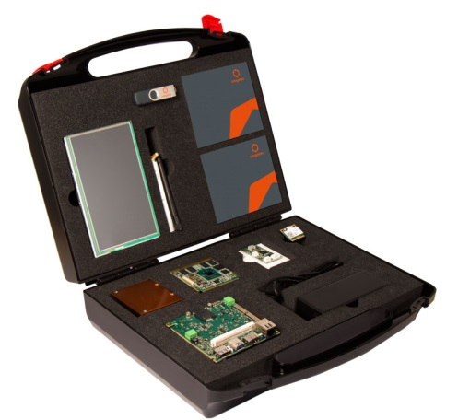

***Visitate congatec alla embedded world***  
***di Norimberga, padiglione 1, stand 358***

*Foto disponibile in:* [www.congatec.com](http://www.congatec.com/)

Comunicato Stampa 05/2015

**Il kit Qseven IoT di congatec semplifica**   
**lo sviluppo di applicazioni IoT**

**embedded world, Norimberga, 24 febbraio 2015 * * \*** congatec AG, società leader in servizi tecnologici per moduli di elaborazione embedded, computer monoscheda e servizi EDM ha rilasciato un kit Qseven IoT che consente di sviluppare in modo semplice e rapido le applicazioni per Internet of Things (IoT). Si tratta di uno starter kit completo per la prototipazione rapida di applicazioni IoT embedded. Il kit Qseven IoT contiene un Computer-on-Module (COM) Qseven basato sulla più recente tecnologia a processore Intel Atom, una scheda carrier IoT, un display single touch LVDS da 7" con retroilluminazione a LED e un ampio set di accessori, tra cui un alimentatore CA e un'antenna WLAN 802.11 con immagine di Wind River Linux per IoT su chiavetta USB. Grazie a questo kit, lo sviluppo di un sistema demo IoT richiede soltanto alcuni minuti.

Il kit contiene il riuscito COM conga-QA3 Qseven di congatec basato sul nuovo processore Intel® Atom™ E3827 (XM cache, 1,6G Hz, XW TDP). Un processore single-chip di piccole dimensioni e il basso consumo ne fanno la soluzione ideale per design fanless in applicazioni che richiedono connettività IoT potenziata. Tra queste figurano, ad esempio, applicazioni M2M e di controllo del movimento per industry 4.0, gateway, oppure sistemi di monitoraggio di sistemi e comandi nell'automazione domestica intelligente.

Il modulo Qseven è dotato di 2 GB di memoria DDR3L e fino a 16 GB di eMMC 4.5 per memoria di massa. Grazie al supporto nativo USB 3.0, il modulo consente la trasmissione veloce dei dati con basso consumo. Sono previste in totale sei porte USB 2.0, una delle quali supporta la USB 3.0 Superspeed. Tre lane PCI Express 2.0 e due interfacce SATA fino a 6 Gb/s consentono espansioni rapide e flessibili del sistema. Il controller Intel® Gigabit Ethernet i210 assicura una straordinaria compatibilità software. Un bus I2C, un bus LPC per la semplice integrazione di interfacce I/O legacy e l'Intel High Definition Audio completano la serie di funzioni.

La combinazione di un modulo Qseven da 70 mm x 70 mm con un processore della famiglia Intel® Atom™ E3800 e una scheda base IoT si traduce in un kit hardware ultra compatto. L'uso dei nuovi processori Intel Atom assicura inoltre consumi estremamente ridotti del PC embedded a fronte delle massime prestazioni. Grazie all'integrazione delle funzione grafiche Intel® HD Gen 7 HD vengono posti nuovi standard per le applicazioni di grafica intensiva nel segmento a basso consumo energetico. Il disegno compatto della scheda base e le numerose interfacce e funzioni consentono la realizzazione rapida ed economica di sistemi embedded potenti e, tuttavia, a raffreddamento passivo, come Box-PC e soluzioni personalizzate.

In abbinamento al pacchetto convalidato di “Intel Gateway Solutions for IoT”, il conga‑QA3 fornisce una piattaforma pre-integrata e aperta in grado di lanciare rapidamente sul mercato soluzioni IoT sicure.

**Chi è congatec AG**  
congatec AG ha sede a Deggendorf, in Germania, ed è fornitore leader di computer monoscheda (SBC), servizi EDM e moduli informatici industriali che utilizzano fattori di forma standard Qseven, COM Express, XTX e ETX. I prodotti congatec possono essere utilizzati in molteplici settori e applicazioni, tra cui l'automazione industriale, la tecnologia medica, le forniture per il settore automobilistico, aerospaziale e dei trasporti. Il suo principale campo di competenza e know-how tecnico comprende esclusive funzioni BIOS estese, così come pacchetti completi di supporto per driver e schede. Successivamente alla fase di progettazione, ai clienti viene fornita assistenza tramite una gestione estesa del ciclo di vita del prodotto. I prodotti dell'azienda sono fabbricati da fornitori di servizi specialistici conformemente ai moderni standard di qualità. Attualmente congatec vanta 177 dipendenti e divisioni a Taiwan, Giappone, Cina, USA, Australia e Repubblica Ceca. Per ulteriori informazioni consultare il nostro sito web [www.congatec.com](http://www.congatec.com) oppure tramite [Facebook](http://www.facebook.com/Congatec), [Twitter](https://mobile.twitter.com/congatecAG) e [YouTube](http://www.youtube.com/congatecAE).

* * *

*Intel, e Intel Core sono marchi di Intel Corporation negli Stati Uniti e in altri paesi.*